# Modul 914 Zusammenfassung

## Marktkennzahlen

|  |  |
| --- | --- |
| Marktkennzahlen |  |
| Markkapazität | Max. Ausgangsgrösse welche für die Berechnung des Markpotentials nötig ist.  Berechnung: Zahl der Bedarfsträger x durchschnittliche Gebrauchs- oder Verbrauchshäufigkeit |
| Marktpotential | Wird von der Marktkapazität abgeleitet.  Theoretisch max. Nachfrage (unter Berücksichtigung der Kaufkraft |
| Marktvolumen | Identisch mit dem Angebot und bezeichnet die Summe aller auf einem bestimmten Markt in einem Jahr angebotenete und verkaufte Produkte.  Effektiv realisierter Umsatz (tatsächliche Nachfrage) |
| Marktanteil | Prozentwert, welcher Anteil eine Firma/einzelnes Produkt am gesamten Markt (Marktvolumen) eines bestimmten Produktes/Produktgruppe besitzt. Berechnung: Eigener Umsatz/ Marktvolumen x 100 |
| Relativer Marktanteil | Verhältnis des Umsatzes des eigenen Unternehmens im Verhältnis zum Umsatz des stärkten Konkurrenten  Berechnung: eigener Marktanteil (Umsatz) / Marktanteil grössten Konkurrenten x 100 |
| Sättigungsgrad | Verhältnis zwischen Marktpotential und dem Marktvolumen.  Berechnung: Marktvolumen / Marktpotential x 100 |

## HAuptaufgaben Marketing

Hauptaufgabe des Marketings

* Brückenfunktion 🡪 aussenorientiert (bilaterale Beziehung zwischen Markt und Unternehmen)
* Koordinationsfunktion 🡪 Innenorientiert (Denkhaltung innerhalb des Unternehmens, marktorientierte Verhaltensweise)
* Management der optimalen Anpassung von Abnehmerbedürfnissen an die Firmenressourcen in einer Wettbewerbsumgebung um Produkte herzustellen, welche
  + Einem Bedürfnis entsprechen
  + Am richtigen Ort angeboten werden
  + Zum richtigen Zeitpunkt eingeführt werden
  + Zu einem angemessenen Preis angeboten werden
  + Klar dokumentiert werden

## Marktforschung

Marktanalyse 🡪 Momentaufnahme/Analyse der IST-Situation  
Marktbeobachtung 🡪 Periodenbezogene Beobachtung/Entwicklungsveränderung/Trends  
Marktprognose 🡪 Interpretation bestehender Daten mit zukünftigen Annahmen und Kauf- resp. Bedürfnisveränderungen  
Produkt- (Sortimentbestimmung, Mengengerüst, Qualitätsanforderung) und Marktziele (Marktsegmentierung) werden durch personelle und materielle mittel bestimmt

## Marktsegmentierung

Geografisch 🡪 Klima  
Demografisch 🡪 Beruf  
Sozialpsychologisch 🡪 Soziale Schicht, z.B. Unter-/Mittel-/Oberschicht

## ALLGEMEINES

Art des Unternehmens bestimmen:

* In welchem Wirtschaftssektor / Branche liegt die Haupttätigkeit
* Wie viele Beschäftigte zählt das Unternehmen
* Welche Rechtsform hat das Unternehmen
* Wer ist Eigentümer? (Trägerschaft)
* Wie gross ist der Umsatz

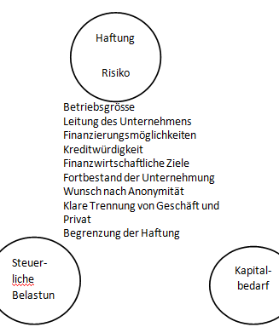Gemischtwirtschaftliche Betriebe sind Unternehmungen an denen sowohl der Staat wie auch Private beteiligt sind. Bsp.: Swisscom, z.T. KantBank  
Anteil Arbeiststätten 2001 (451‘763) (Coop 🡪 Unternehmen, Filliale 🡪 Arbeitsstätte)  
15% Primär Land- + Forstwirtschaft (68‘784)  
18% Sekundär Industrie + Gewerbe(317'739)  
67% Tertiärer Dienstleistungen (382‘979)  
Anteil Beschäftigte 2011 (4‘714‘000 Mio)  
3.5 % Sektor I (167‘000)  
22.8% Sektor II (1‘073‘000)  
73.7% Sektor III (3‘473‘000)  
Früher 1850 S1 60%, S2 32%, S3 10%; 1880 S2 überholt S2; 1908 S3 überholt S1; 1970 S3 überholt S2  
Beschäftigte in marktwirtschaftlichen Unternehmen, Anteile nach Grössenklasse 2008 (KMU 67%)  
Mikro 🡪 27.9%  
Klein 🡪 21.8%  
Mittel 🡪 20.0%  
Gross 🡪 33.4%

## Marktformen

|  |  |  |  |
| --- | --- | --- | --- |
|  | Ein Anbieter | Wenige Anbieter | Viele Anbieter |
| Ein Nachfrager | Bilaterales Monopol *Wirtschaftlich keine Bedeutung (Künstler, Auktion)* | Beschränktes Monopol  *Staatliche Beschaffung* | Nachfragemonopol (Monopson)  *Staatliche/Militärische Beschaffung* |
| Wenige Nachfrager | Beschränktes Angebotsmonopol | Bilaterales Oligopol | Nachfrageoligopol (Oligopson) |
| Viele Nachfrager | Angebotsmonopol (Monopol)  *Meist staatlich Aufgebaut (SBB, Post)* | Angebotsoligopol (Oligopol)  *Detailhandel (Migros, Coop)* | Polypol  *Wirtschaftliche Bedeutung* |

## PROKURIST

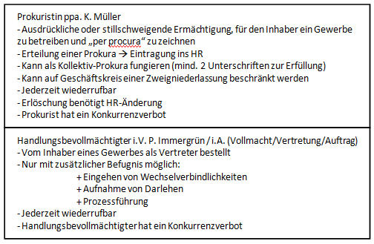

## PORTFOLIO

###### Stars:

Diese Produkte befinden sich in einem Markt mit einem hohen Marktwachstum.

Hoher Marktanteil (ergibt Geld)

Hohe Investitionen um Marktanteil zu halten (braucht viel Geld)

###### Cash cows:

Dank hohen Marktanteil und niedrigen Marktwachstum kann das Unternehmen die Kostenvorteile voll ausnützen.

Mit hohen Einnahmen können übrige Geschäftsbereiche querfinanziert werden.

##### ?:

Unsichere Entwicklung: fördern oder aussteigen?

Hoffnungsvolle (neue) Produkte, die mit grossem Mitteleinsatz ev. Zum Star gefördert werden können

Noch tiefer Marktanteil; Produkt muss ev. Zurückgezogen werden.

##### Dogs:

Problemprodukte mit niedrigem Marktanteil

Sie bringen keinen Cash-flow, binden aber Ressourcen

Aus dem Markt nehmen!?



## Allgemeines 2

##### Verkäufermarkt

Die Nachfrage übersteigt das Angebot. Zunehmende Bevölkerungszahl, steigende Einkommen, Ausbau von Verteilorganisationen. Die Beschaffung der raren Rohstoffe und die kostengünstige Produktion standen im Vordergrund. **Primat der Produktion.**

##### Verkaufsorientierung

Zunehmende Spezialisierung und technischer Fortschritt sowie die damit verbundene Rationalisierung hat eine Sättigung des Marktes zur Folge. Viele Unternehmen sehen sich gezwungen, ihre Verkaufsbemühungen zu verstärken. Neu steht somit das eigentliche Vermarkten von Gütern und Dienstleistungen im Vordergrund. Neben der Herabsetzung der Preise sollen Werbung, Markenname, Ausbau und Verbesserung des Kundendienstes den Umsatz erhöhen.

**Primat des Absatzes**

##### Marktorientierung

Es genügt nicht mehr, qualitativ gute Produkte kostengünstig zu produzieren und mit Hilfe erhöhter Verkaufsanstrengungen abzusetzen. Es soll nur noch das produziert werden, was auch wirklich nachgefragt ist. Ausgangspunkt sind die Bedürfnisse des Marktes, auf die sich sowohl die Produktion als auch der Absatz auszurichten haben. Damit ist das Marketing nicht mehr nur eine einzelne unternehmerische Funktion, sondern eine Denkhaltung, die alle anderen Funktionen einbezieht. **Primat des Marktes.**

##### Umweltorientierung

Das Marketing hat sich nicht nur auf die Bedürfnisse effektiver und potentieller Kunden auszurichten, sondern hat sämtliche Anspruchsgruppen einzubeziehen. Damit werden Personen oder Gruppen in die Überlegungen einbezogen, die irgendwie von der Unternehmenstätigkeit betroffen sind: Arbeitnehmer, Kapitalgeber, Lieferanten, Staat, usw.

## Unternehmensgrösse

|  |  |  |  |  |  |
| --- | --- | --- | --- | --- | --- |
|  | Mikrounternehmen | Kleinunternehmen | Mittelunternehmen | Total KMU | Grossunternehmen |
| Vollzeit beschäftige | 0-9 | 10-49 | 50-249 |  | ab 250 |
| Unternehmen | 87% | 10.6% | 2% | 99.6% | 0.4% |
| IT-Branche | 90.2% | 8.2% | 1.4% | 99.8% | 0.2% |

**KMU 🡪**produzieren miestens spezialiiserte Produkte mit hoher WErtschhöpfung, indem sie spezifische Kundenbedürfnisse abdecken. 🡪 beliefern oft Grossunternehmen, von denen sie meist abhängig sind. 🡪 in einer entwickelten Wirtschaft zunehmend im Dienstleistungssektor.  
**Grossunternehmen 🡪** zählen min. 250 Beschäftigte (füher 500) 🡪 sind häufig weltweit tätig. 🡪 produzieren in grossen Mengen zu günstigeren Preisen. 🡪stecken oft bedeutende Ressourcen in Forschung und Entwicklung 🡪die in den Produktionsabläufen und in ihrer Organisation nicht selten, komplexer und deshalb weniger flexibel. Dadurch fällt es ihnen meist schwerer als den KMU, sich an ein verändertes Umfeld anzupassen.

## Begriffe

##### Ablauforganisation

**Dynamischer Aspekt** / veränderbar / bestimmt tägliche Arbeit / innere ordnung eines Unternehmens / notwendig zum Erreichen des Unternehmensziels / Organisation der Prozesse / **regelt Reihenfolge der auszuführenden Arbeiten** / Terminliche Situation & Dauer | Horizontal: Arbeitsteilung, Vertikal: Arbeitszerlegung

AUFBAUORGANISATION

**Statischer Aspekt** / Regelungen für Arbeitsabläufe / **Aufteilung von Aufgaben, Kompetenzen & Verantwortung** / Organisationsstruktur / WER zuständig (Planung, E, A, Kontrolle). Werkzeug: Organigramm | Horizontal: Kontrollspanne (opt. 3-10), Vertikal: Hierarchie

##### Organigramm

zeichnerische Darstellung der Aufbauorganisation / zeigt Hierarchie / Befehlsweg runter, Dienstweg rauf | Vertikal, Horizontal oder Säulen / zeigt Aufgabenumfang / Abgrenzung zu anderer Stelle nicht dar, dafür Verantwortung || + Übersichtlicher Aufbau + Klare Struktur „ Aufträge werden genau von einer Instanz erteilt + Eindeutige Unterstellungsverhältnisse – Langer Dienstweg – Überforderung der Leitungsstellen durch fehlende Fachkompetenz, Erfahrung, Kapazität – Unflexibel bezüglich Veränderung

Infos im Organigramm: Beziehungen der Stellen / Stellenart / personelle Besetzung / Dienstwege / Anzahl Führungsebene / Abteilungsbildung / Erkennen der Breitengliederung (grosse Kontrollspanne. Bei hoher Delegation (Entscheidungskompetenz abgeben), hohe Standardisierung) & Tiefenglied. (kl. Kontro. Bei hoher Partizipation (intensive Beratung), geringe Standardisierung)  
Beurteilung: rascher Überblick / einfaches Instrument / beschränkte Info / schwierig komplex darzustellen

##### Organisieren

Gesamtaufgabe der Unternehmung arbeitsgetei

##### Formale Organisation

Strukturen und Abläufe einer Unternehmung   
Informale Organisation

sozialer Status / menschliche Eigenheiten / zu lösende Aufgaben / Arbeitsbedingungen

Einflussfaktor auf Kontrollspanne: Häufigkeit und Intensität der Beziehungen / Unterstützung des Vorgesetzten / Führungsstil / Eigenschaften der beteiligten Personen / Art der Aufgaben / Produktions-Technologie / EDV-Einsatz / Verfügbarkeit und Kosten von Leitungskräften

##### Stellenbeschrieb

Grafische Form eines medialen Aufbau eines Jobs / Aufgabe, Kompetenz und Verantwortung / Kongruenzprinzip = Im gleichen Masse zu erfüllen | Stellvertretung&Tätigkeitsbeschreibung&KoVe&Weiterbildungsmöglichkeiten&Anforderungen | + leichte Einarbeitung + Klarer Handlungs- und Entscheidungsspielraum „ Vermeidung von Kompetenzkonflikten – Fixierung auf Tätigkeit – Zeit- & Organisationsaufwand – Kosten – Überorganisation & Bereichsdenken

##### Aufgabe

Auftrag / Sämtliche Aspekte eines Jobs zum erfüllen der Aufgabe, Haupt- und Nebenaufträge  
Kompetenz

Recht & Befugnisse, zur Auftragserfüllung erforderliche Handlungen und Massnahmen zu dürfen / Was darf man / z.B. ppa, Führungskompetenzen, Kreditlimite, Personal anstellen/entlassen

##### VERANTWORTUNG

Dr Gring häreha / Pflicht des Auftragenträgers über Erfüllung der Ziele persönlich Rechenschaft abzulegen / Führungsverantwortung am meisten bezahl, da Verantwortung von vielen Leuten & deren Aufgaben /  
Hard Skills

Ausbildung, Erfahrung, Fach- & Methodenkompetenz  
Soft Skills

Teamfähigkeit, Lernbereitschaft, Kommunikat., Selbst-Organisation&Bewusstsein, Sozial- & Selbstkompetenz

##### Linienorganisation

Mutter aller Org.Formen (erkennt Linienstellen und Stabstellen als Unterstützung der Lienienstelle) Befehls- und Dienstweg  
Stablinienorg.

Linien- und Stabstellen  
Funktionsorientierte Org.

Gliederungskriterien (Managementabteilungen), z.B. Produktion/Marketing/Verwaltung / + Einfach nach Managementaufgaben + Klare Kompetenzstruktur & -führung + Einfache Neubesetzung – Langer Dienstweg – Grosses Kompromisspotential – Schwierige Bereichsabstimmung

##### Produktorientierte Org.

Spartenorientiert / Teuer da Redundanz / Leitung schwer da zu viele Produktbereiche  
Marktorientierte Org.

EU/USA | Geografisch/regional/Kundengruppe | z.B. wegen Werbung (Zensur/Entertainment)  
Produkt. & Markto.

+ Unternehmen in Unternehmung (autonom) + Fokussierung auf Produkt/Markt + Unabhängige Entscheidungsbeeinflussung + Klare Ausrichtung + keine Kompromisse + Kürzere Dienstwege + Motivation – Erfolg abhängig von Führung – Last liegt auf Führung – Redundanzen – Unterkritische Einheiten – Eigenes Kulturdenken  
Matrixorg.

Zweidimensional Sparten/Funktionen | Stellenbildung nach mehrere Kriterien gleichzeitig erfolgt | vertikal Funktionen Sekundär, horizontal Sparten primär | Problem: Schwere eindeutige Abgrenzung von AKV | + Motivation + Umfassende Betrachtungsweise der Aufgaben + Spezialisierung nach versch. Gesichtspunkten + Entlastung der Leitungsspitze + Direkte Verbindungswege + kurzer Kommunikationswege + Förderung von Teamwork + permanenter Ansprechpartner | – Ständige Konfliktaustragung – Unklare Unterstellungsverhältnisse – Gefahr von schlechten Kompromissen – Verlangsamte Entscheidungsfindung – Hoher Kommunikations- und Informationsbedarf – Kompetenzkonflikt bzw. Machtkampf – Unsicherheit der Ausführungsstellen

##### Stabstellen

Beratung / Informationsverarbeitung / Vorbereiten von Entscheidungen, Keine Weisungs und Entscheidungsgewalt

##### Arbeitsplatz

Konkrete Ort/Raum der Aufgabenerfüllung

Mehrere Stellen zu Stellengruppe und Instanz unterstellt ergibt Abteilung

Ausführung Beratung Entscheidung Mitarbeit Informieren

##### Projektorganisationsform

A Projektkoordination (Einfluss- & Stablinien-Projektorganisation) | B Reine Projektorganisation (Task Force) & C Matrix-Projektorganisation (Integrierte Projektorganisation)  
A Schwache Abgrenzung zur Linienorganisation, Projektleitung durch Linien- Stabs- oder externe Stelle | Sachbearbeiter + Projektmitarbeiter | + Geringer Organisationsaufwand + Mehrere Projekte parallel + Flexible Mitarbeiterauslastung + Geringe Unsicherheit über Verwendung nach Projektende – Schwache Position des Projektleiters – Geringe Identifikation der Projektmitarbeiter mit dem Projekt – Hoher Koordinationsaufwand – Probleme bei der Prioritätensetzung und geringe Reaktionszeit (Konfliktpotential) | Eingesetzt bei Projekt mit geringem Umfang, geringe Risiken, geringe Innovationsgrad, guter Strukturierung, Mitarbeiter kennen haben Routine da Aufgabendurch Mittelaufwand & Leistung ähnlich sind | Bsp. Organisation eines Betriebsausfluges, neue interne Abläufe, Verbesserungsprojekte  
B PM und SB getrennt | + Volle Konzentration auf das Projektaufgaben + rasche Entscheidungsfindung aufgrund kurzer Kommunikationswege + Grössere Entscheidungs- und Handlungsspielräume im Projekt + Starke Identifikation der Projektmitarbeiter mit den Projektaufgaben | - Probleme bei der Mitarbeiterabstellung aus den Abteilungen der Stammorganisation – Probleme bei der kontinuierlichen Auslastung der Projektmitarbeiter – Mitarbeiter sind von Fachkollegen und Know-How abgeschnitten – Probleme bei Rückgliederung der Mitarbeiter – Kostenintensiv – Probleme mit Abgrenzung zur Stammorganisation | Anwendung bei Projekt mit grossem Umfang, langer Dauer, komplexer Inhalt, zeitkritisch, hohe strategische Bedeutung | Bsp. Landung auf dem Mond, Entwicklung eines neuen OS, Troubleshooting bei Krisen

C In Säulen aber für Projekte rausgenommen z.B. Marazzi | + Flexibler Personaleinsatz + Keine Probleme bei Mitarbeiterabstellung + Keine Probleme bei Reintegration + Weitergabe von Spezialwissen und Erfahrungen + Projektleiter besitzt volle Projektverantwortung | - Mehrfachunterstellung der Mitarbeiter – Hoher Koordinations- bzw. Kommunikationsaufwand – Gefahr der Mitarbeiterüberlastung | Anwendung bei komplexen umfangreichen Projektaufwand, Einsatzbedarf ändert im Laufe, mehrere Projekte gleichzeitig, Unternehmen ist marktorientiert | Bsp. Entwicklung von kundenspez. Applikationslösungen, Aufbau von integrierten Organisationsprojekten, Generalunternehmung von grossen Bauprojekten

Vorteile Linienorganisation 🡪 Einfache Neubesetzung, klare Kompetenzstruktur  
Nachteile Linienorganisation 🡪 Langer Dienstweg, Fehlende Fachkompetenz

##### Org.struktur

Breitengliederung, Horizontal = Kontrollspanne 🡪 Tiefengliedrung, Vertikal = Hierarchie, Funktionsstufe

##### Aussenfinanzierung

Finanzielle Mittel aus Unternehmensexternen Quellen: Aktien, Darlehen, Kreditoren. Gegenleistung: Zinszahlung, Tilgung, Dividenden

##### Kartell:

Absprachen zur Beschränkung des Wettbewerbs zwischen Konkurrenten. Sie sind formlos und illegal, sofern nicht vom Staat toleriert (z.B. Milchpreis); Wettbewerbsintensität (Internet höher als auf Markt)

##### Kontrollspanne

Anzahl einer Position unterstellter Personen; Synonym: Führungsspanne

##### Fusion

Verschmelzung mehrere zu einem einzigen; A + B = C; Schweizerischer Bankverein + Schweizer Bankgesellschaft = UBS

##### Übernahme

Erlangen Kontrolle eines Unternehmens; Befugnis zur Festlegung der Ziele und Bestimmungen der Geschäftspolitik; Compaq von HP

##### Joint-Venture

Gemeinschaftsunternehmen; Tochtergesellschaft von mehreren rechtlich/wirtschaftlich getrennten Unternehmen; Smart von SWATCH & Mercedes

##### Steuerprogression

Ansteigen des effektiven Steuersatzes in Abhängigkeit von zu versteuerndem Einkommen oder Vermögen

##### Kalte Progression

Lohn steigt aufgrund Inflation; Trotz mehr Lohn weniger Netto da Steuersätze nicht-proportional steigen und nicht angepasst werden

##### Statuten

Verträge über Verfassung/Bestimmung einer Gesellschaft; BWL müssen von Notar überprüft werden

##### Risikokapital

Eigenkapital; Venture- oder Wagniskapital genannt; Als Gegenleistung Anteil von Unternehmen, kurzfristig verkäuflich, welcher Gewinn abwerfen kann.

##### Anlagen

🡪 **Investitionskapital**; PC zuhause 🡪 **Konsumgut**

##### Sektoren

Primär 🡪 Liefert Rohstoffe für Produkt (Land und Forstwirtschaft / Rohstoffgewinnung); Sekundär 🡪 Produzierend (meist HP) (Industrie & Gewerbe / Verarbeitung); Tertiär 🡪 Gewerbe & Dienstleistung (Software, Treuhänder); Mehrere da Tertiär zu gross

##### Tiefes Sortiment

🡪 Fachhandel (OchsnerShoes);

##### Breites Sortiment

Grossverteiler (Coop); Beides 🡪 Media Markt

##### Zwischenhandel

Ansprechpartner vor Ort; Geografische Nähe; Grösseres Sortiment (Bsp. Jura-Maschine, Nespresso); Maklerfunktion (man hat es vor Ort); ~Weniger Administration (z.B. Zoll)

##### Umlaufvermögen

wichtigste Konten: Kasse, Bank, Debitor, Vorräte (HF, FF, Rohmaterial, Waren)

##### Kennzahlen Bilanz

Liquiditätsgrade; Eigen- & Fremdfinanzierungsgrade; Eigenkapitalrentabilität

##### Kennzahlen Erfolgsrechnung

Cash-Flow; Umsatzrentabilität; Kapitalumschlag

##### Steuern/Sozialabgaben

**AHV/IV/EO** 10.3%; **ALV** 2.2%; Halb Arbeitsnehmer & -geber ausser Selbstständig

**MwSt:** 8.0% nur auf Umsatz, Umsatz = 108% dh von 100 sind 8.-

##### Standortfaktoren

Steuergünstiger Ort, Qualifizierte Mitarbeiter

## Handelsregister

Gründe für einen freiwilligen Handelsregistereintrag🡪Reservation Namensgebung  
🡪Publikumswirksamkeit  
🡪Wirtschaftlich Wahrgenommen 🡪 Unternehmung erkennen  
🡪 Gesetzlich besser gestellt

Nachteil Handelsregistereintrag🡪 Kosten (<1000.-)  
🡪Buchführung 🡪 Meldepflicht (Kostenpflichtig)  
🡪1xJahr Bilanz & Erfolgsrechnung

Allgemeines🡪125 jährig  
🡪öffentliches Verzeichnis  
🡪soll rechtliche und tatsächliche Verhältnisse von kaufmännischen Unternehmen transparent und publik machen  
🡪wer eingetragen ist hat Buchführungspflicht  
🡪Die eingetragene Unternehmung untersteht der Betreibung auf Konkurs.  
🡪Firma wird geschützt  
🡪 Eintragungen gelten gegenüber jedermann  
🡪Gegen Entrichtung einer Gebühr kann jeder Registerauszüge oder Kopien anfordern und über die aktuellen Verhältnisse einer Unternehmung informieren.

Ist ein öffentliches Verzeichnis, zentral, bezirks- oder regionsweise. Rechtliche und tatsächliche Verhältnisse von kaufmännischen Unternehmen transparent und publik machen. Schweizerisches Handelsamtsblatt (shab.ch) wird täglich veröffentlicht und gibt die Änderungen an. Verpflichtung HR 🡪 Buchführungspflicht. Inventar, Eingangsbilanz, Erfolgsrechnung (Aufwand/Ertrag), Schlussbilanz müssen erstellt werden. Geschäftsbücher muss man 10 Jahre lang aufbewahren. Die eingetragene Unternehmung untersteht der Betreibung auf Konkurs anstatt Pfändung). Geschäftsname wird geschützt. Man darf sich auf das HR verlassen. Gegen Gebühr kann Registerauszug oder Kopie von Registerakten angefordert werden und über die aktuellen Verhältnisse einer Unternehmung informiert werden.

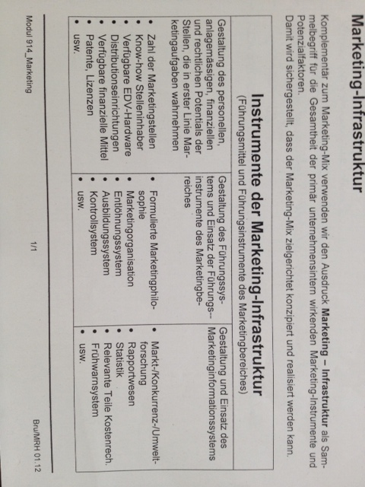

## AG (Aktiengesellschaft)



## Unternehmensformen

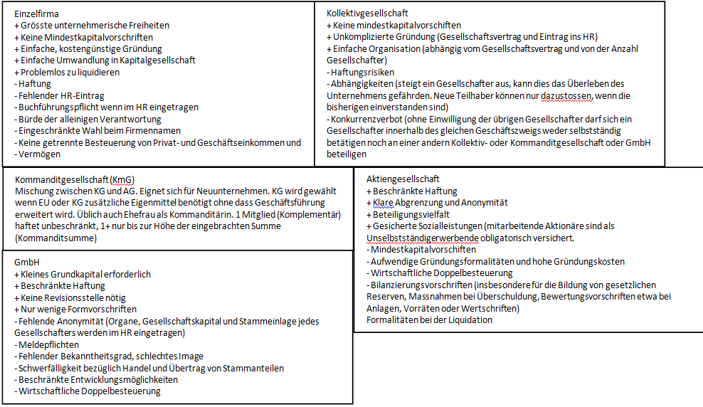

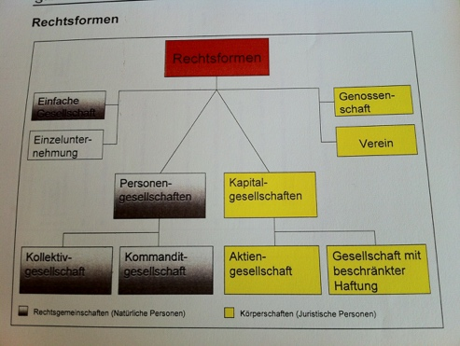

## Finanzierung

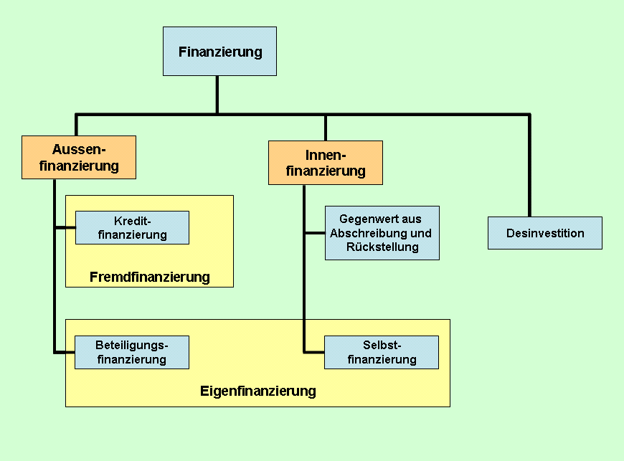

## NAtürliche/juristische Personen

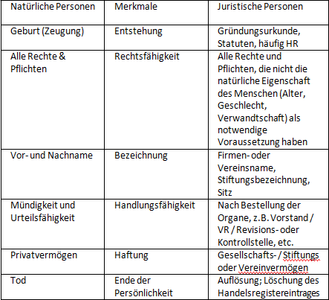

## Volkswirtschaftskreislauf

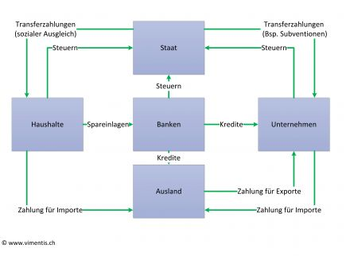

## Marktuntersuchung



## Handelskette

Bauer Molkerei Milchhändler Verbraucher

## Güter

##### Wirtschaftliche Güter

Güter, welche von Unternehmen produziert werden, heissen wirtschaftliche Güter.

##### Freie Güter

Freie Güter stehen im Verhältnis zum Bedarf in genügender Menge, von der Natur gegeben, zur Verfügung, z.B. Luft, Wasser.

##### Konsumgüter

Güter, die verbraucht werden. Bsp. Nahrungsmittel, Kleider usw. (Kann aufgeteilt werden in Verbrauchs- und Gebrauchsgüter)

##### Produktionsgüter

Werden im Unternehmen eingesetzt, um daraus andere Güter herzustellen. Dies sind die Anlagen und Maschinen, aber auch die Rohstoffe und Halbfabrikate. (Kann aufgeteilt werden in Verbrauchs- und Gebrauchsgüter)

## SWOT-Analyse

Strenghts, Weakness, Opportunities, Threats / Chancen (von aussen), Gefahren (von aussen), Stärken (Unternehmensfaktoren), Schwächen (Unternehmensfaktoren), Verbindung zwischen Umwelt- und Unternehmensanalyse.



## Marketing

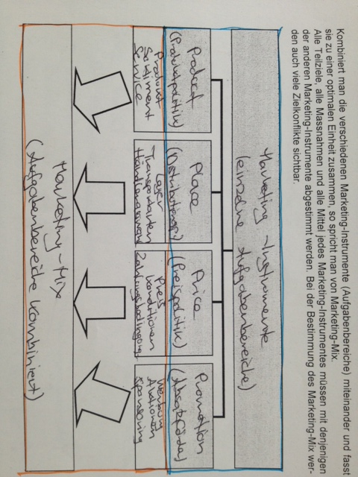

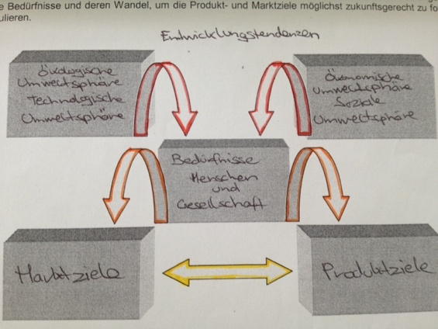



|  |  |  |  |  |  |  |  |  |  |  |
| --- | --- | --- | --- | --- | --- | --- | --- | --- | --- | --- |
|  | **1. Anzahl Gründungsmitglieder / Wirtschaftliche Bedeutung** | **2. Rechtsgrundlage** | **3. Namensgebung** | **4. Kapitalvorschrift** | **5. HR-Eintrag** | **6. Buch-führungs-pflicht** | **7. Revisions-stelle** | **8. Haftung bei Schulden** | **9. Besteuerung** | **10. Erfolgsvereilung** |
| **Einzelunternehmung (EU)**  **PG** | **1 nat. Person / 35%** | **-** | **Familiennamen des Inhabers** | **-** | **(ab 100‘000.- Umsatz)** | **🡨** | **-** | **Unbegrenzte Haftung des Inhabers mit Geschäfts- und Privatvermögen** | **Inhaber für gesamtes Einkommen und Vermögen aus geschäftlichem und privatem Bereich** | **Gewinn/Verlust fällt an Inhaber** |
| **Kollektivgesellschaft (KG)**  **PG** | **2+ mehrere nat. Personen / 5%** | **Gesellschaftsvertrag der beteiligten Personen** | **Familienname aller Gesell. Oder eines einzigen mit Zusatz (& Co., Partner, Gebr.)** | **-** | **Ja** | **Ja** | **-** | **Zuerst haftet Vermögen der KG, danach Gesellschafter persönlich unbeschränkt gemeinsam** | **Nur Besteuerung der einz. KG-er als Privatpersonen** | **Gemäss Vertrag oder jeder gleichviel**  **OR geregelt** |
| **Aktiengesellschaft (AG)**  **KG** | **1+ nat. oder jur. Personen / 40%** | **Statuten der AG (notariell) / Wahl der Organe** | **Fantasiename mit Zusatz AG** | **Min. 100‘000.- davon 50‘000.- einbezahlt (bleibt schuldig) oder 20%** | **Ja** | **Ja** | **Ja (kann**  **befreit werden)** | **Nur Vermögen der AG** | **Gesellschaft für Unternehmensgewinn und kapital** | **Gewinnverteilung nach Statuten und gemäss Beschluss GV** |
| **Gesellschaft mit beschr. Haftung (GmbH) KG** | **1+ nat. oder jur. Personen (10%)** | **Statuten der GmbH (notariell) / Wahl der Organe** | **Freie Wahl mit Zusatz GmbH** | **Stammkapital mind. 20‘000.-** | **Ja** | **Ja** | **-** | **Nur Gesellschaftsvermögen (statutarische Nachschusspflicht mögl.)** | **Gesellschaft für Unternehmensgewinn und Kapital** | **Verteilung des Gewinns im Verhältnis der Beteiligung und gemäss Statuten** |
| **Genossenschaft (GEN) Selbsthilfeorganisatiot** | **7+ nat. oder jur.** | **Statuten der Genossenschaft / Wahl der Organe** | **Freie Wahl mit Zusatz Genossenschaft** | **Fakultativ, nur wenn in Statuten vorgesehen**  **Keine Vorschriften** | **Ja** | **Ja** | **-** | **Nur Gesellschaftsvermögen (statut. Ander Regelung möglich)** | **Gesellschaft für Unternehmensgewinn und Kapital** | **Keine Gewinnausschüttung** |

|  |  |
| --- | --- |
| **Bedeutung Marketing:** | Denkhaltung, Unternehmerische Funktion |
| **Marketing als Denkhaltung:**  Produktionsorientierung/Verkäufermarkt: (USA Beginn 20. JH, Europa nach 2. WK), Nachfrage übersteigt das Angebot, Beschaffung der raren Rohstoffe und die kostengünstige Produktion standen im Vordergrund, Primat der Produktion  Verkaufsorientierung: Zunehmende Spezialisierung (Arbeitsteilung) und technischer Fortschritt, Sättigung des Marktes (Konkurrenzsituation), Verstärkung der Verkaufsanstrengungen, Vermarkten von Gütern und Dienstleistungen steht im Vordergrund, Werbung, Markennamen, Ausbau des Kundendienstes sollen Umsatz erhöhen, Primat des Absatzes  Marktorientierung: Nur noch das produzieren, was auch wirklich nachgefragt ist, Bedürfnisse des Marktes, Ausrichtung der Produktion auf dem Markt => Marketing als Denkhaltung, Primat des Marktes  Umweltorientierung: (Seit 70er Jahren), Sämtliche Anspruchsgruppen (alle Stakeholders) müssen einbezogen werden (Arbeitnehmer, Kapitalgeber, Lieferanten, Staat, Umweltschutz- und Verbraucherverbände usw)  Neue Entwicklungen im Marketing: Wettbewerbsorientierung(80er Jahre): Konkurrenzvernichtung als Marketingziel, Directmarketing, Sponsoring, Umfeldorientierung(90er Jahre): Individualisierung des Marktes, besserer Infostand durch neue Technologien, Hyperwettbewerb(2000er Jahre): Aggressiver, vielschichtiger Wettbewerb, mehrere Wettbewerbsvorteile müssen realisiert werden, Vorteile nur noch für kurze Dauer | |
| **Marketing als unternehmerische Funktion:** Unternehmerische Funktion neben anderen (Forschung, Produktion, Personal usw.), Folgende Phasen beim Problemlösungsprozess: Analyse der Ausgangslage: Informationen über gegenwärtige und zukünftige Entwicklungen, Unternehmensziele, Umweltbedingungen, Marktforschung, Bestimmung von Marketing-Zielen: Ableitung aus internen (Wertvorstellungen, Unternehmensziele, Leistungspotenzial) und externen (Umwelt) Gegebenheiten, Bestimmung der Marketing-Instrumente (Aufgabenbereiche), Erstellen eines Marketing-Mix (Kombination der Marketing-Instrumente), Marketing-Durchführung: Realisierung der Ziele und Massnahmen, z.B. Werbekampagne, Aufbau eines Vertriebsnetzes usw., Evaluation der Marketing-Resultate: Überprüfen der Ergebnisse | |

